1. Введение.
2. Основная часть:
2.1. Общее устройство комбайна.
Комбайн представляет собой сложный агрегат, который служит одновременно для скашивания и обмолота растений, сепарации и очистки зерна и сбора в бункер зерновой фракции. С помощью его выполняют также операции по уборке незерновой части урожая: сбор в копны, укладку в валок или разбрасывание по полю и сбор измельченной соломы в прицепленную к комбайну тележку.
Состав такого агрегата изменяют в зависимости от задач и условий уборки сельскохозяйственных культур.
Основой комбайна считается молотилка, на которой размещены рабочие и транспортирующие органы, бункер с выгрузным устройством, все агрегаты и мосты моторно-ходорой части, гидросистема, рабочее место комбайнера с элементами управления и системой контроля. В нее входят: однобарабанное молотильное устройство, состоящее из бильного барабана и решетчатой деки (подбара-банья), отбойный битер, клавишный сепаратор соломистого вороха (соломотряс), сепаратор зернового вороха (очистка), включающий верхнее и нижнее жалюзийные решета и вентилятор, домолачивающее устройство с молотковым барабаном и глухой декой, транспортирующие устройства (шнеки и элеваторы).
На входе в молотилку шарнирно на опорах скольжения установлена наклонная камера, на которую навешивают жатку сплошного среза, платформу-подборщик или специальные адаптеры для уборки подсолнечника и сои.
Жатвенная часть представляет собой единый агрегат при соединении жатки с наклонной камерой и проставкой. Она опирается на два гидравлических цилиндра, установленных на балке моста ведущих колес. С помощью последних жатвенную часть устанавливают на различной высоте от поверхности поля, поворачивая относительно оси бугелей молотилки.
К основным рабочим органам жатки относят: универсальное мотовило, режущий аппарат, делители, корпус жатки и шнек.
Копнитель снабжен грабельными механизмами (соломонабивателем и половонабивателем) для активного заполнения камеры соломой и половой. На его корпусе шарнирно подвешены дно с пальцами и задний клапан, которые могут открываться по команде оператора из кабины и автоматически — в случае перегрузки камеры.
Ходовая часть комбайна состоит из моста ведущих колес с коробкой диапазонов скоростей и бортовыми редукторами, привода, моста управляемых колес и рулевого устройства с гидравлическим сервоприводом.
Для плавного изменения скорости ведущих колес служат объемный гидропривод (от 0 до 24 км/ч для комбайнов «Дон-1500» и «Дон-1200») и клиноременный вариатор (от 0,6 до 23 км/ч для «Дон-1200»).
Мощность передается на ходовую часть и рабочие органы поликлиновыми ременными передачами с обоих концов коленчатого вала.
Ходовая часть приводится в действие от правого конца коленчатого вала и шкива. Последний установлен с помощью двух шариковых подшипников на специальной опоре и связан с коленчатым валом специальной упругой муфтой — гасителем крутильных колебаний. Шкив привода рабочих органов жестко прикреплен к маховику двигателя за счет промежуточного вала и шлицевого соединения.
Рабочие органы комбайна включаются и выключаются без-муфтным устройством (лениксом). Принцип его работы основан на изменении натяжения приводного ремня плавным перемещением подпружиненного натяжного ролика в диапазоне от нулевого натяжения (леникс выключен) до предельного натяжения во включенном состоянии.
2.2. назначение каждой составной части
Жатвенная часть комбайна предназначена для скашивания хлебной массы, сбора ее и подачи в молотилку. В зависимости от урожайности убираемой культуры комбайн "Дон-1500" комплектуется жатками с захватом 5; 6; 7 и 8,6 м. При раздельной уборке на наклонную камеру навешивают сменную платформу-подбор-щик (на жатку захватом 6 м навешивают полотенно-транспор-терный или грабельный подборщик).
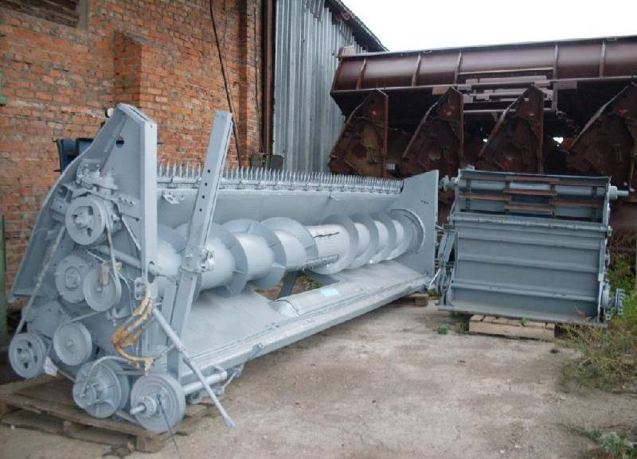
Молотилка комбайна предназначена для обмолота массы, поступающей от жатки или подборщика, выделения зерна из соломистого вороха с последующей очисткой от половы и сбоины и сбором его в бункер, укладки неизмельченной соломы на поле в виде валка или разбрасывания измельченной соломы по полю вслед за комбайном.
Назначение копнителя – формирование и периодическая выгрузка на ходу комбайна копён соломы вместе с половой. Схема работы копнителя: солома на выходе клавишного соломотряса захватывается зубьями граблин соломонабивателя и подталкивается отдельными порциями в зону подпрессовки, образованную щитом сброса соломы и консольными отсекателями, в камеру копнителя. Прессование соломы начинается после того, как солома, которая заполнила камеру, начинает препятствовать подаче новых порций от соломотряса. Степень подпрессовки копны увеличивается по мере заполнения копнителя. Концы отсекателей и зубчатые элементы щитка сброса соломы препятствуют обратному движению соломы в зону подпрессовки. Угольники верхней решётки корпуса копнителя предназначены для предотвращения заматывания соломой коленчатых валов соломоподпрессовщика.
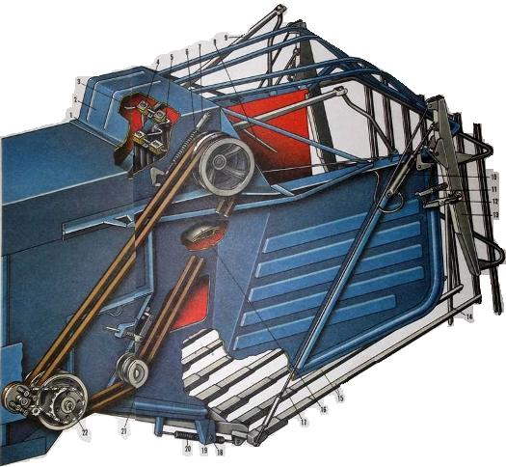
Для передвижения комбайна по полю и привода его рабочих органов применяется моторная установка, состоящая из двигателя с муфтой сцепления, водяного и масляного радиаторов, воздухозаборника и подмоторной рамы.
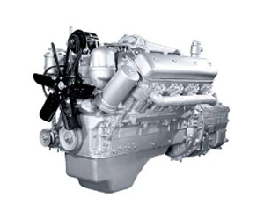
Двигатель комбайна
На ходовую часть и рабочие органы комбайна мощность от двигателя отбирается с обоих концов коленчатого вала. От левого конца вала мощность через однодисковую непостоянно замкнутую муфту сцепления и четырех ручьевой шкив передается главному контрприводному валу молотилки, а от него — рабочим органам; от правого же конца шкивом клиноременной передачи через вариатор приемному шкиву ведущих колес, смонтированному на приводном валу коробки передач.
Для предотвращения забивания радиаторов пылью и мелкой соломистой массой на водяном радиаторе укреплен воздухозаборник, имеющий устройство для очистки фильтрующей поверхности. Воздухозаборник можно очищать с места водителя с помощью гидравлической системы, а поднимать и опускать шторку внутри него рукояткой
Ходовая часть комбайна состоит из моста, передних ведущих и управляемых задних колес, расположенных симметрично относительно продольной оси комбайна. Ведущие колеса диаметром 1400 мм расставлены на колею 2419 мм, управляемые колеса диаметром 935 мм на колею 1215 мм.
Ведущие колеса приводятся во вращение от двигателя через клиноременный вариатор, муфту сцепления, коробку передач, дифференциал и бортовые планетарные редукторы. Муфта сцепления — однодисковая, сухая, постоянно замкнутого типа—заимствована от автомобиля ГАЗ-53 и размещена в полости приемного шкива. Коробка передач шестеренная, двухходовая, с тремя передачами переднего и одной заднего хода.
Мост ведущих колес оснащен тормозом; система их привода позволяет плавно изменять скорость движения комбайна от 1,04 до 18.7 км/ч.
Управляемые колеса, основа моста которых — шарнирно присоединенный к раме комбайна брус, связаны специальным механизмом, позволяющим расположить их относительно центра поворота комбайна так, чтобы они перекатывались свободно
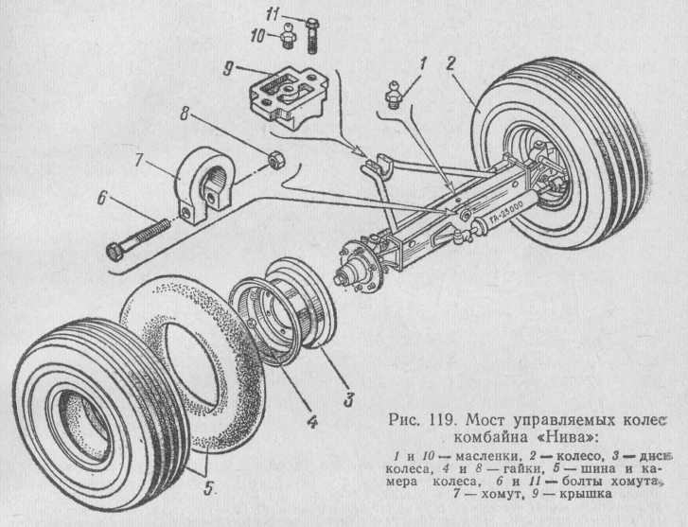
Трансмиссия предназначена для привода в действие от двигателя сложного комплекса рабочих органов и механизмов жатвенной части, молотилки, бункера, а также различных приспособлений для уборки незерновой части урожая и других культур.
Кабина. Каркас выполнен из цельноштампованных панелей и облицован самоклеющимся теплозвукоизолирующим материалом. В кабине предусмотрены места для установки систем кондиционирования или вентиляции.
Для удобства работы механизатора сделаны две двери и открывающаяся форточка увеличенного размера, встроенная в задней стенке. При закрытых дверях и форточке благодаря эластичным уплотнениям автомобильного типа, а также работе высокопроизводительной вентиляционной установки с фильтром тонкой очистки салон надежно изолируется от попадания пыли.
В передней части потолка кабины находится панель приборов. На ней размещают электронные блоки звуковой и световой сигнализации; радиоприемник с динамиком, клавиши включения и предохранители электрических потребителей, резервные заглушки.
Принцип действия гидросистемы. Основная гидросистема предназначена для выполнения двенадцати операций: подъема и опускания жатки, горизонтального и вертикального перемещения мотовила, прокрутки наклонной камеры, включения и выключения привода молотилки, привода выгрузных шнеков, поворота выгрузного наклонного шнека, изменения частоты вращения мотовила и молотильного барабана, включения вибраторов для активизации выгрузки зерна из бункера и управления копнителем.
В комбайнах с механическим приводом ходовой части скорость движения комбайна изменяют в пределах диапазона вариатора с помощью основной гидросистемы.
В системе существуют четыре вида потока рабочей жидкости: подачи в насос; нагнетания от насоса; управления слива. Они распределяются следующим образом.
При работающем двигателе все золотники распределителей находятся в нейтральном положении. Насос забирает из бака рабочую жидкость потоком подачи и направляет в гидросистему поток нагнетания, который через переливной канал попадает потоком слива в бак. Переливной канал открыт для слива потока только при наличии потоков управления. Последние образуются тогда, когда часть потока нагнетания проходит через дроссельное отверстие клапана (клапан с электромагнитным управлением открыт). Сливной поток управления поступает в бак.
При перемещении любого золотника распределителя с механическим управлением или золотника распределителя копнителя поток управления исчезает, так как в одном из распределителей перекрывается канал управления. Переливной канал в клапане закрывается. Поток слива исчезает, а поток нагнетания направляется в полость включенного рабочего органа, из которого потоком попадает в бак.
Система электрооборудования зерноуборочных комбайнов – однопроводная, (минус на массе) постоянного тока, двухуровневая (часть потребителей питается напряжением 24 вольта, часть 12 В). Техническая характеристики электрооборудования комбайнов РСМ-101 «Вектор» и СК-5М-1 «НИВА», приведены в приложении Б. В систему электрооборудования входят источники тока, пусковое устройство, контрольно-измерительные приборы, устройства освещения, сигнализации, приборы микроклимата в кабине, устройства управления электрическими гидрораспределителями, коммутационная аппаратура, различные датчики и приборы.
Источниками электрической энергии на комбайне являются аккумуляторные батареи и генератор переменного тока с встроенными выпрямителем и регулятором напряжения. В аккумуляторном ящике установлены две кислотные батареи 6СТ-182ЭМ, соединенные последовательно. Они предназначены для питания стартера двигателя, а также потребителей электроэнергии при неработающем или работающем на малых оборотах двигателе.
Пусковое устройство. Двигатель запускается стартером, рассчитанным на 24 В.
при установке ключа зажигания в положение ΙI напряжение поступает на реле КV3, которое включает втягивающую катушку стартера М1.
Запуск двигателя при включенной передаче блокирует выключатель SВ2, установленный в коробке передач. Повторное включение стартера после запуска двигателя блокирует реле КV2.

Утройства освещения и сигнализации. К устройствам освещения и сигнализации входят: транспортные фары, рабочие фары для освещения жатки (подборщика) и участка поля перед ними, фара копнителя и фара выгрузного шнека, передние и задние габаритные фонари, фара-мигалка для подачи сигнала транспортному средству, обслуживающему комбайн, плафон кабины и звуковой сигнал для предупреждения находящихся вблизи комбайна людей.
На комбайне установлено 10 фар:
2.3. Технологический процесс работы комбайна.
Стебли в процессе движения комбайна по полю захватываются граблинами мотовила, срезаются режущим аппаратом и затем поступают к шнеку жатки. Шнек спиралями левого и правого направлений подает срезанные стебли к центру жатки. Пальчиковый механизм шнека захватывает срезанную массу и направляет ее в окно жатки, из которого масса отбирается специальным битером-нормализатором и передается в наклонную камеру. Далее цепочно-планчатым транспортером хлебная масса подается непосредственно в молотильный аппарат. Здесь она обмолачивается с выделением большой части зерна и мелких половенных фракций через решетчатую деку на транспортную доску.
Соломенная фракция, содержащая после обмолота часть зерна, на выходе из молотильного аппарата под острым углом отражается отбойным битером на сепаратор вороха -соломотряс. Здесь она разделяется на две фракции: соломы (выводится из молотилки) и зернового вороха (состоит из свободного зерна и мелких соломистых частиц). Вторая фракция подается на транспортную доску и вместе с зерновым ворохом, выделенным в молотильном аппарате, поступает в сепаратор зернового вороха — очистку.
В процессе движения вороха по решетам очистки, обдуваемым вентилятором, зерно отделяется от соломистых примесей. Далее оно поступает по скатной доске нижнего решетного стана в зерновой шнек и транспортируется элеватором в бункер. Из последнего зерно выгружается в автомобили или прицепы поворотным выгрузным шнеком.
Необмолоченные колоски с примесью свободного зерна и половы, сходящие в колосовой шнек с нижнего решета и удлинителя верхнего решета, перемещаются шнеком и элеватором в домолачивающее устройство. Здесь обмолачиваются колоски и ворох подается в горловину распределительного шнека, который равномерно выбрасывает его по ширине молотилки на транспортную доску и затем — на очистку. При этом труднообмолачивающиеся колоски могут несколько раз циркулировать по кругу «домолот — очистка», пока не произойдет их полный вымолот.
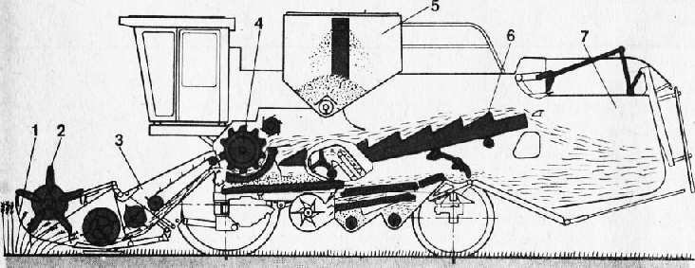
Технологический процесс работы зерноуОорочного комбайна: 1 — делитель; 2 — мотовило; 3 — наклонная камера; 4 — молотильный барабан; 5 — бункер; 6 — соломотряс; 7 — копнитель
Соломистые сходы очистки воздушным потоком и возвратно-поступательным движением жалюзийных решет выводятся на лоток половонабивателя, который подает их в камеру копнителя, или в шнек половоотборника измельчителя.
На выходе из соломотряса солому захватывают граблины соло-монабивателя. Они взаимодействуют с отсекателем и съемниками и подают ее в камеру копнителя 7. По мере наполнения копнителя растет усилие подпрессовки. Солома воздействует на клапан аварийного заполнения и включает сигнал полного заполнения копнителя или автомат сброса копны, если механизатор почему-либо не заметил этого сигнала и не сбросил копну.
При навеске измельчителя солома поступает непосредственно с клавиш на ротор и после измельчения молотковыми ножами выбрасывается через дефлектор в тележку или на поле. При этом она проходит через нижний люк и лопатки разбрасывателя, которые можно устанавливать в одно из двух положений: для разбрасывания по полю или укладки в валок.
2.4. Подборщик:
Предназначен для подбора хлебной массы из валка и подачи ее на платформу жатки. Его монтируют на жатке, с которой снимают мотовило. Подборщики бывают полотенно-транспортерные и барабанные.
Полотенно-транспортерный подборщик комбайна «Дон-1500Б» состоит из бесконечного полотна транспортера, опорных колес, нормализатора, тяги и механизма привода. К ленте транспортера прикреплены снизу две тяговые цепи, а сверху — сдвоенные пружинные пальцы. Тяговыми цепями транспортер устанавливают на звездочки ведущего вала и опорного ролика. Ширина захвата подборщика 3,4 м.
Подбирающие пальцы подхватывают валок, прочесывают стерню, поднимая провалившиеся стебли и подавая хлебную массу к шнеку. Пальцы, обегая ролики ведущего вала, входят в скользящий контакт с кромкой стеблесъемника и освобождаются от оставшихся на них стеблей. Нормализатор, составленный из длинных пружинных пальцев, поджимая хлебную массу к транспортеру, препятствует раздуванию ее ветром и обеспечивает подачу стеблей снизу под шнек жатки. Давление пальцев нормализатора на хлебную массу изменяют, перемещая рычаг.
Высоту расположения пальцев над поверхностью поля изменяют, переставляя дистанционные втулки на поворотной цапфе стойки опорного колеса. Давление колес на почву регулируют, изменяя натяжение пружин.
В зонах с преобладанием раздельного способа уборки на молотилку зерноуборочного комбайна «Дон-1500Б» навешивают платформу-подборщик, состоящую из полотенно-транспортерного подборщика, платформы, снабженной шнеком, приставкой и механизмом привода. Ширина захвата платформы 3,4 м.
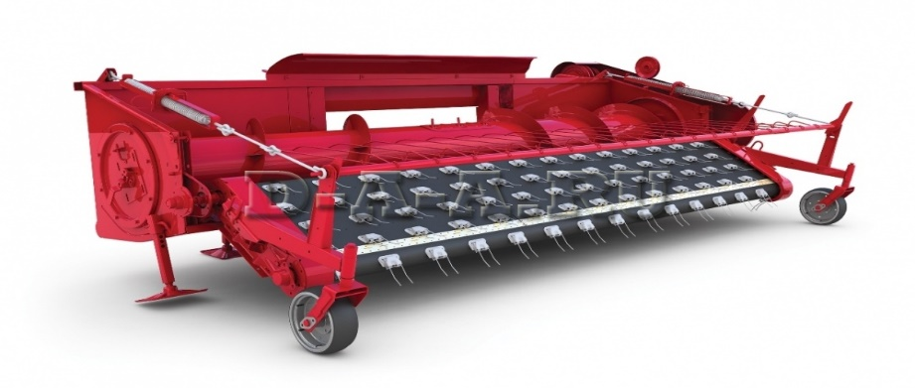
Барабанный подборщик состоит из барабана, колец-скатов, боковин, опорных башмаков и механизма привода. Барабан имеет два диска, в отверстия которого вставлены четыре оси. На последних установлены парные пружинные; пальцы, вращающиеся между кольцами-скатами. На левых концах труб закреплены кривошипы, ролики которых перекатываются по профилированной дорожке левой боковины. Поэтому пальцы внизу выходят из-за колец-скатов, подхватывают стебли, поднимают их на платформу жатки и уходят под кольца верхней части подборщика.
Скорость движения полотна полотенно-транспортерного подборщика и частоту вращения барабана барабанного подборщика регулируют вариатором мотовила. При большой скорости транспортера или частоте вращения барабана и небольшой скорости комбайна происходят разрыв валка и выбивание зерна из колосьев, при малой частоте и большой скорости комбайна стебли сгружаются перед подборщиком.
По высоте подборщик устанавливают так, чтобы концы пальцев слегка касались поверхности почвы и полностью захватывали стебли, лежащие на земле. Положение пальцев барабанного подборщика по высоте регулируют с помощью копирующих башмаков жатки.
2.5. Техобслуживание.
Во время уборочных работ технику обязательно следует проверять, особенно обращая внимание на те узлы и агрегаты, которые будут нести больше нагрузки.
В разгар жатвы главным фактором, который влияет на оптимальность проведения хлебоуборки, являеться надлежащая подготовка зерноуборочной техники. Комбайны и жатки должны быть отлажены от сегмента до уплотнения.
Готовность комбайна определяет то, как он будет работать на жатве: до 80% простоев в поле связаны именно с плохой подготовкой машин. Прежде всего обратите внимание на настройку основных установочных регулировок. Это должны быть регулирование системы очистки зернового вороха, молотильного барабана и подбарабанья, защитной муфты. Все это напрямую будет влиять на дальнейшую работу техники.
Обратите внимание на предохранительную муфту трансмиссионного вала жатки. Она должна быть настроена на 50 кг / м. Если туда попала очень большая часть хлебостеблевой массы, то эта муфта должна срабатывать, иначе масса может ее заклинить. Настройка муфты в полевых условиях может растянуться до 2-3 часов.
Также нужно обратить внимание на верхний вал наклонной камеры. Здесь рекомендованная настройка муфты - 60 кг / м. Если она настроена на другой режим, то это может вызвать остановку комбайна и опять же - потеря драгоценного времени. Если муфта долго не работала и заржавела, то она может не работать не потому, что затянута пружинами, а просто слиплись диск и фрикционный круг.
Важным элементом подготовки являються также следующее настройки. Между гребнями наклонной камеры и днищем комбайна зазор должен быть 5-10 мм. Если зазор будет больше, то это может привести к перегрузке на цепи, пружинах плавающего ролика. Затем могут возникнуть неисправности. Если зазор будет меньше, то возникнет другая проблема: скребки могут скрести по низу наклонной камеры и продырявить ее. Между спиралями шнека и днищем жатки зазор должен составлять 6-16 мм.
На барабанах должны быть установочные регулирования. Если подтянуть деку, то молотильный зазор на входе должен равняться 14 мм, а на выходе - 2 мм. Для каждой культуры должны быть свои регулировки зазоров на входе и выходе, а также на верхнем и нижнем решетах. Когда же начнется уборка, то дальше все эти измерения необходимо корректировать в зависимости от многих факторов. Когда зерно будет сухим, то следует увеличить зазоры и т.д..
Особое внимание обратите на уплотнение. Если комбайн новый, то нужно тщательно затянуть и должным образом подготовить все имеющиеся уплотнения. В частности, обратите внимание на зазоры между наклонной камерой и хедером. Они не должны превышать 1-1,5 мм. На молотилке, кожухе, зерновом люка тоже проверьте, что и как уплотнено. Тогда уже в поле не будете хвататься, что где-то идут потери зерна.
Отдельный разговор о режущих ножах жатки. На классических жатках на механизме качательной шайбы не должно быть зазора между двумя щечками. Потому что наличие зазора может вызвать стук и выход из строя всей жатки. Усовершенствованная конструкция жатки имеет планетарный механизм привода ножа, и здесь обязательно нужно следить, чтобы были смазанными шаровые подшипники. Иначе это также приводит к выходу из строя режущего аппарата. Сами режущие сегменты нужно менять раз в 2-3 года, когда ножи отработают примерно по 400-500 тонн зерна.
Подготовка к работе зерноуборочных комбайнов зарубежного производства должна соответствовать тем требованиям, которые предъявляются к этой технике. Она должна быть надежной, высокопроизводительной, с современным уровнем комфорта. Главное - тщательно обучайте персонал до начала работы. Инженеры и механизаторы просто обязаны хорошо знать, как должен работать каждый узел или агрегат, в которых могут возникать неисправности. Они не должны бояться и хорошо владеть электроникой комбайна, ибо без этого работать на современной технике невозможно.
После отработки первых 50 моточасов на уборке зерновых культур обязательно нужно проверить все ремни на комбайне. Это связано с тем, что резиновые изделия имеют особенность растягиваться и, если их подтягивать, выходить из строя.
Также желательно делать ежедневное техобслуживание комбайна. Это касается проверки наличия всех масел. На каждом комбайне есть карта смазки, и там четко указано, через сколько и какие точки нужно смазывать.
Обзор режущего аппарата должнен происходить регулярно - во время работы могут отбиться сегменты, загнуться пальцы. Если не обращать внимание, то это приводит к некачественному срезу стеблестоя и потерь зерна.
Начав обмолот посевов, не забывайте проводить осмотр нижней части комбайна, которая при работе на неровных полях часто зачерпывает грунт. Поэтому возьмите за правило делать такой осмотр и при необходимости очищать рабочие узлы от грунта.
Визуально надо проводить осмотр соломотряса и решетного состояния, потому что туда иногда попадают посторонние предметы. На жатке следите, чтобы были в рабочем состоянии пальцы шнека. Ведь из-за попадания камней они могут выходить из строя. Если у вас жатка типа «Пауэр Фло», то следите за степенью шероховатости ленты. Ведь если этого не делать, она выходит из строя всего за один сезон. При правильной эксплуатации эта лента отрабатывает 5 сезонов.
Если комбайн новый, то не забывайте выполнять настройки под конкретную культуру перед началом уборки. Это зависит от засоренности посевов, влажности, фракции зерна, от контура и размера поля, где будет сбор. То есть ориентируйтесь на месте, как лучше наладить технику, чтобы она максимально эффективно сработала.
Теперь о подготовке к работе зерноуборочного комбайна, который уже был в эксплуатации. Покупая такую ​​подержанную машину, спросите у продавца о параметрах двигателя - если он отказывается предоставить информацию о компрессии, давлению масла, возможно, лучше вообще отказаться от этой модели. Не исключено, что вам потом придется серьезно ремонтировать двигатель.
Обязательно нужно смазать все узлы и агрегаты - как говорится, возможные и невозможные места. Также нужно проверить натяжение всех цепей и крепления приводных звездочек.
Очень внимательно осмотрите соломотряс и решетчатое состояние. Желательно вытащить сами решета, провести их тщательный осмотр. Тогда будете уверены, что у вас с качественным обмолотом зерна не будет проблем.
Перед началом уборки на комбайне, который отработал минимум два сезона, есть необходимость снять топливную аппаратуру и отвезти ее на стенд для выявления недостатков. Также раз в два сезона необходимо проверять и топливную аппаратуру.
На обслуживании двигателя не нужно экономить. Используйте только рекомендованные качественные масла, смазочные материалы. При правильной эксплуатации двигатель отрабатывает примерно 80 тысяч моточасов. В наших реалиях двигатель комбайна отрабатывает за сезон около 750 моточасов, т.е. правильно ухаживайте и эксплуатируйте двигатель, и он будет работать лет 10-12.

